1. **Программная модель МП Intel 8086/88 (Мутный вопрос – не лезь)**

В программную модель процессора входят:

* модель оперативной памяти;
* программно-доступные регистры;
* методы адресации;
* программная модель внешних устройств;
* система команд.

Процессор *Intel*8086 имеет:

14 16-разрядных программно-доступных регистров;

20-разрядную шину адреса (размер адресного пространства: 220 = 1 Мб);

6-байтовый буфер (очередь) команд.

1. **Регистры общего назначения (Хороший вопрос)**

Регистры **AX**, **BX**, **CX**, **DX** – регистры общего назначения. В независимости от названий в них можно хранить любую информацию.

**AX** (**ah**, **al**) – **accumulator register** – регистр аккумулятор, используется при вводе – выводе:

in ax, 60h; Вывод из порта 60 в ax

out 60h, ax

Для выполнения команд с большими числами, причем **AX** закреплен за этими командами и не требует указания.

div bl; **bl** – делитель, ax – делимое, **al** – частное; **ah** – остаток

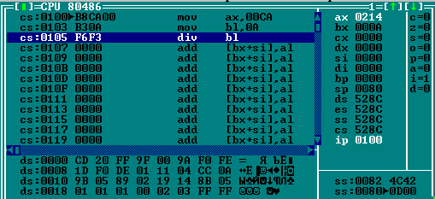

Команды с прямой адресацией имеют укороченный формат, ax указывается в коде команды.

mov bx, [0200h]

mov ax, [0200h]

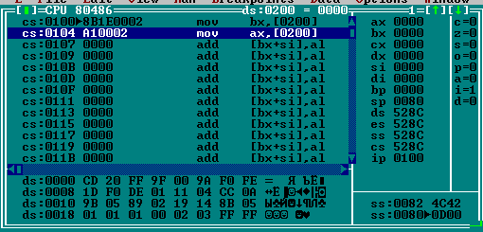

8B – команда; 1E – регистр

A1 – сразу команда и регистр

**BX** (**bh**, **bl**) – **base register** – регистр базы, может использоваться в косвенной адресации. Операнд находится в памяти, для вычисления эффективного адреса используется значения **базовых**, индексных регистров.

|  |  |  |  |
| --- | --- | --- | --- |
| базовая | базовая относительная | Базово – индексная | Базово – индексная относительная |
| [**b**х] | [**b**х +d] | [**b**х +si] | [**b**х+si+d] |
| [bp] | [**b**р+d] | [**b**х+di] | [**b**х+di+d] |
| индексная | индексная относительная | [**b**р+si] | [**b**р+si+d] |
| [si] | [si+d] | [**b**р+di] | [**b**р+di+d] |
| [di] | [di+d] |  |  |

Допустимо:

mov [bx], si

Не допустимо:

mov [ax], si

mov [cx], si

mov [dx], si

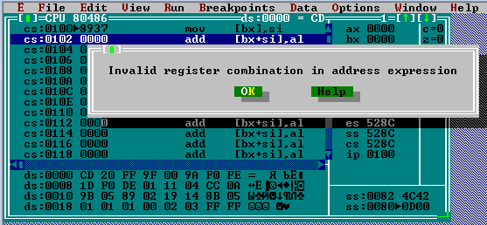

**CX** (**ch**, **cl**) – **counter register** – регистр счетчик, используется в циклах по умолчанию.

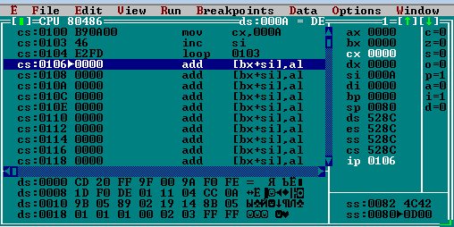

**DX** **(dh, dl**) – **data register** – регистр данных, используется в операциях умножения / делениях двухбайтовых чисел и адресации портов ввода – вывода.

out dx, ax; запись ax в порт (номер порта в ax)

div bx; bx:ax – делимое, bx делитель, ax – частное, bx – остаток

Регистры общего назначения адреса **SI** – source index register – регистр источника, **DI** – destination index register – регистр приемника.

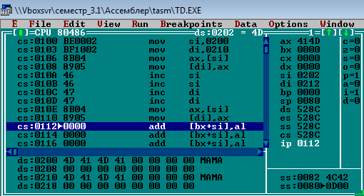

Регистры указатели: **SP** – stack pointer register – регистр указателя стека,

**BP** – base pointer register – регистр указателя базы стека

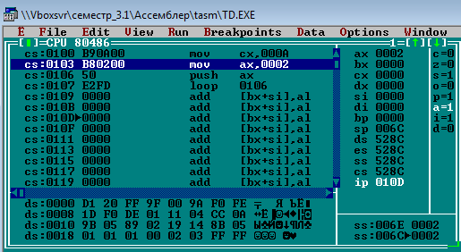

1. **Сегментные регистры (почему бы и нет, но могут быть вопросы)**

**SEGMENT:OFFSET (Сегмент: смещение)**

**CS – code segment register –** регистр сегмента кода, вместе с указателем команд IP, определяет адрес следующей команды. **CS:IP.**

Данные в **CS** можно изменить посредство команд jmp, call и др (команды передачи управления). В него так же нельзя занести данные из регистров общего назначения, поскольку это равносильно передачи управления.

**DS** – **data segment registe**r – регистр сегмента данных, используется в большей части команд обращения к памяти как регистр по умолчанию.

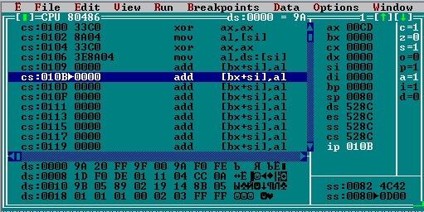

Что так что так в al будет одно и тоже

**SS**- сегментный регистр стека (определяет адрес стека вместе с указателем стека *SP*, т.е. *SS:SP*);

**ES** – дополнительный сегментный регистр (используется в некоторых командах по умолчанию).

Термин «смещение» может иметь три трактовки:

1. ***EA*** – эффективный адрес – это смещение исполнительного адреса относительно начала сегмента при выполнении программы;
2. ***оffset*** – программное смещение элемента данных от начала соответствующего сегмента (формируется транслятором);
3. ***displacement*** – относительное смещение в командах перехода.

В начале выполнения программы, используемые сегментные регистры должны быть проинициализированы, т.е. в них должны быть занесены правильные значения.

При загрузке программе выделяется блок памяти размером 100h байт, который называется *Префикс Программного Сегмента* (*Program Segment Prefix*– *PSP*), далее располагаются сегменты программы: кода, данных, стека так, как они скомпонованы компоновщиком

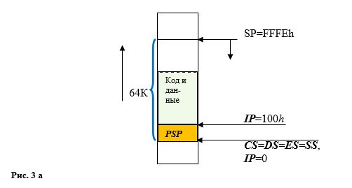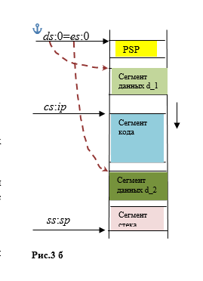

|  |  |  |  |
| --- | --- | --- | --- |
|  |  |  |  |

1. **Регистры: указатель команд и флагов (возможно попросит пример для вызова каждого флага, а это сложно).**

**Указатель команд IP**.

Содержит смещение команды, которая должна быть выполнена.

Регистр флагов – **EFLAGS** – 32 разрядный регистры, однако 16 старших разрядов используются для работы в защищённом режиме.

**FLAGS** – остальные 16 бит – каждый бит это флаг.

**Флаг** – бит – 0 или 1 характеризуют состояние какого – либо объекта.

**Регистр флагов.**

**СF** – Carry Flag – устанавливается, если результат предыдущей команды не уместился в приемнике и произошел перенос из старшего бита;

**PF** – Parity Flag – устанавливается, если младший байт результата содержит четное число установленных битов;

**AF** – Auxiliary Flag – устанавливается, если произошел перенос или заем из 3 бита в 4 (используется автоматически командами двоично-десятичной коррекции)

**ZF** – Zero Flag – устанавливается, если результат операции ноль. (sub ax,bx при условии что ax = bx)

**SF** – Sigh Flag – устанавливается, если результат отрицательный

**TF** – Trap Flag – при установке флага процессор переходит в пошаговый режим;

**IF** – Interrupt Flag – разрешает или запрещает прерывания от внешних устройств;

**DF** – Direction Flag – используется в строковых операциях для определения направления обработки данных;

**OF** – Overflow Flag – фиксируется арифметическое переполнение при операциях над числами со знаком.

Замечание: команда пересылки (*MOV*) на флаги не влияет

**(Не понятно, что з-а вопросы и где брать ответы, не лезь)**

**4, 5, 6**

1. **Методы адресации: непосредственная, регистровая, прямая, неявная**

Допустимые сочетания ОП1, ОП2:

регистр–регистр,

регистр–память и память–регистр,

регистр (память) – константа.

А так нельзя! ~~память-память.~~

Метод адресации определяет расположение операнда и способ доступа к нему.

**Непосредственная адресация** – операнд располагается в последних байтах команды.

**B80E00 mov ax,000E**

**B80E00 = 1011 1000 0000 1110 0000 0000**

**1000 1011 0000 0000 0000 1110**

**КОП** команда пересылки из памяти в регистр

**d=1** пересылка в регистр код которого в reg

**w = 1** операнд слово

**mod** операнд в памяти без смещения

**reg** регистр **ax**

**r/m** метод адресации **BX + SI**

**операнд**

Ограничения: непосредственный операнд нельзя заносить в стек, в сегментный регистр; непосредственный операнд не может быть приемником, например, следующие команды не допустимы:

**mov ds,1**; нельзя перемещать в сегментный регистр непосредственный операнд!

**mov 1000,ax**; нельзя использовать непосредственный операнд в качестве приемника!

**push 7**; нельзя занести непосредственный операнд в стек!

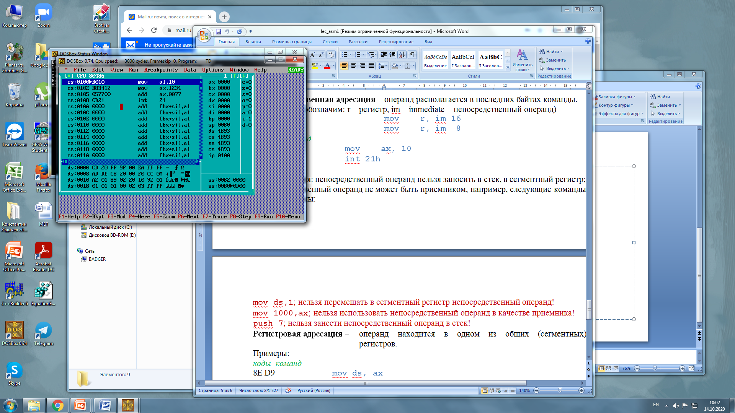

**Регистровая адресация** – операнд находится в одном из общих (сегментных) регистрах.

**8CCB mov bx,cs**

**8CCA = 1000 1100 1100 1010**

**КОП** команда пересылки из регистра в регистр

**d=0** пересылка из регистра код которого в reg

**w = 0** операнд байт

**mod** операнд в регистре

**reg** сегментный регистр **CS**

**r/m** регистр **DX**

Примеры:

*коды команд*

8E D9 **mov ds, ax**

92 **xchg ax, dx**

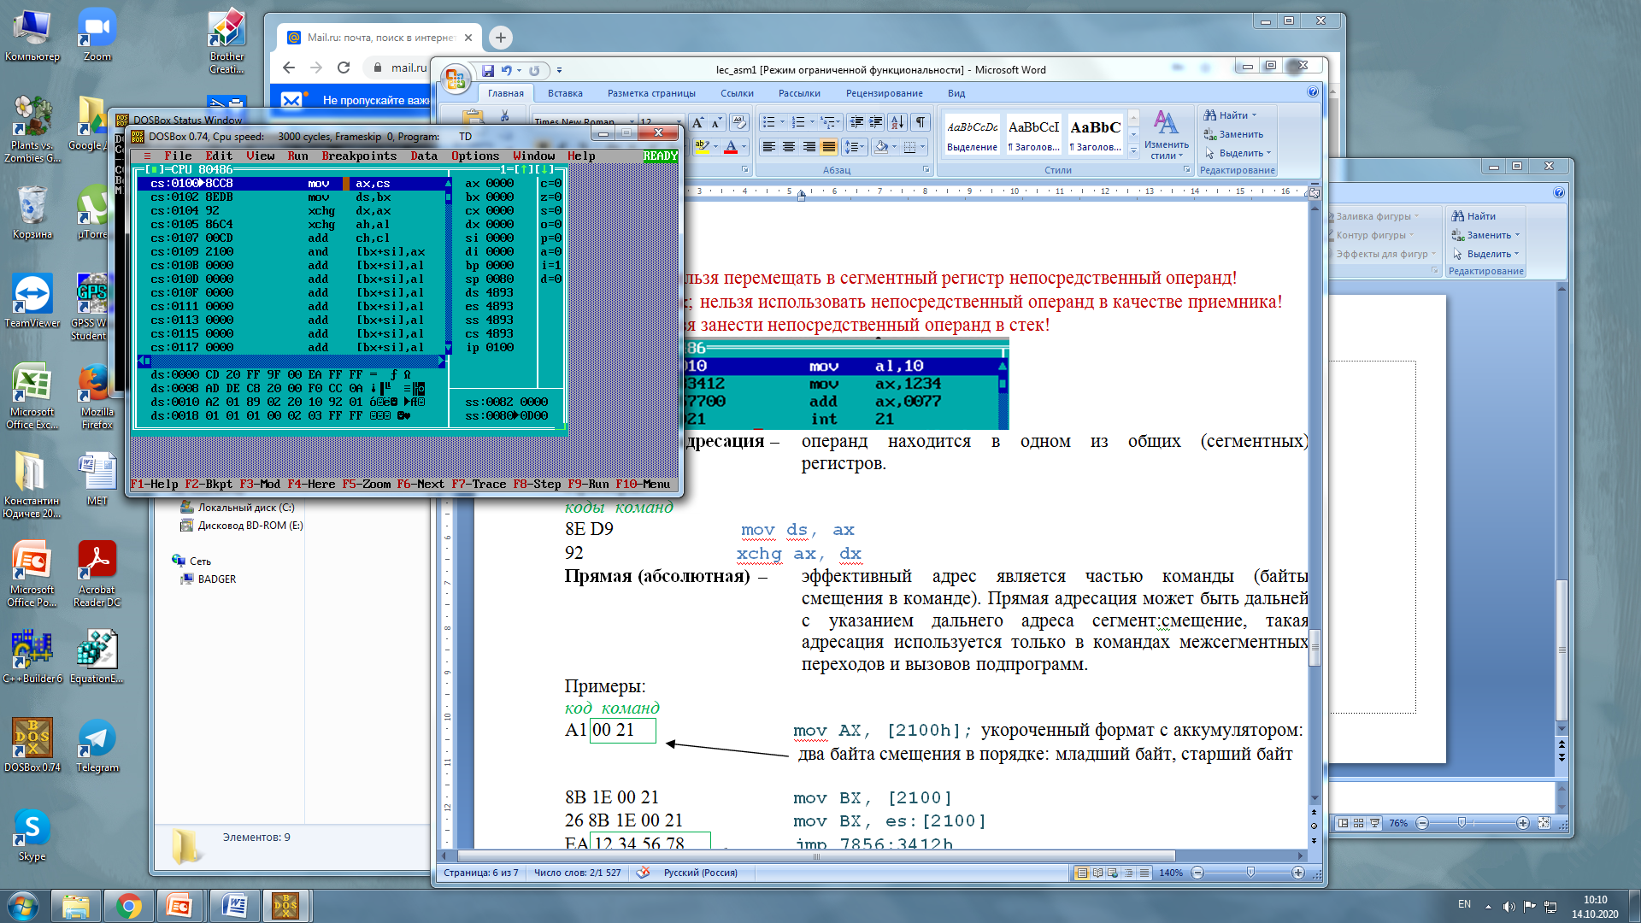

**Прямая (абсолютная) адресация** – эффективный адрес является частью команды (байты смещения в команде). Прямая адресация может быть дальней с указанием дальнего адреса сегмент:смещение, такая адресация используется только в командах межсегментных переходов и вызовов подпрограмм.

**8B1E1003 mov bx, [0310h]**

**8B1E1003 = 1000 1011 0001 1110 0001 0000 0000 0011**

**КОП** команда пересылки

**d=1** пересылка в регистр код которого в reg

**w = 1** операнд слово

**mod** операнд в памяти без смещения

**reg** регистр **BX**

**r/m** disp 16 смещение

**операнд**

Примеры:

*код команд*

A1 00 21 **mov AX, [2100h];** укороченный формат с аккумулятором:

два байта смещения в порядке: младший байт, старший байт

8B 1E 00 21 **mov BX, [2100]**

26 8B 1E 00 21 **mov BX, es:[2100]**

EA 12 34 56 78 **jmp 7856:3412h**

; дальний адрес: смещение, сегмент (младший-старший байты)

**Неявная адресация –**  адресуемый объект указывается с помощью одного байта команды вместе с кодом операции без выделения специального поля.

Примеры:

FA **cli;** сбросить флаг I

FB **sti;** установить флаг I

A4 **movsb;** пересылка строки байтов

57 **push di;** занесение в стек

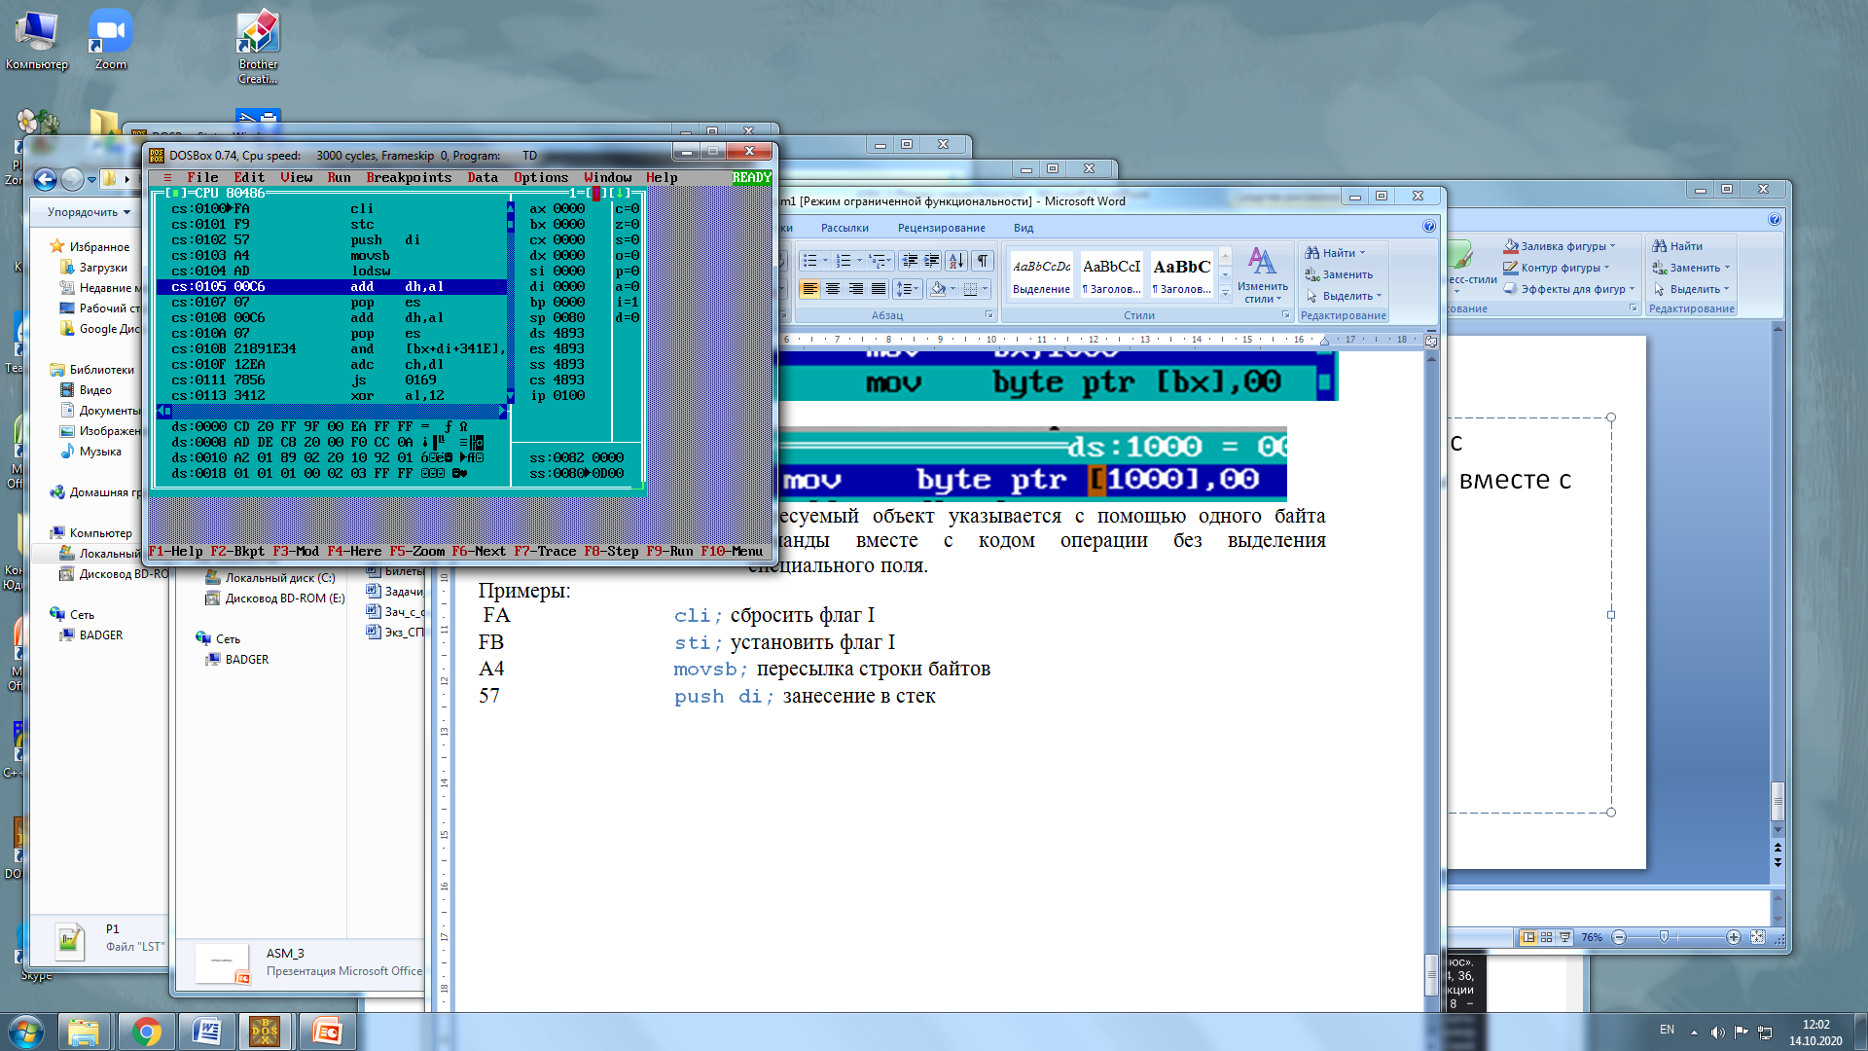

1. **Методы адресации: косвенная (материала мало, а вопросов, наверное, будет много, не лезь)**
2. **Структура и формат команд**
3. **Структура постбайта**

Команды могут быть от 1 до 6 байтов.

**Общий формат команды (6 байтов):**

|  |  |  |  |  |  |  |  |  |  |
| --- | --- | --- | --- | --- | --- | --- | --- | --- | --- |
| 1-ый байт | | |  | Постбайт (2-ой байт) | | | | | |
| КОП | **d** | **w** |  | **mod** | | **reg** | | **r/m** | |
| 7 | 1 | 0 |  | 7 | 6 | 5 | 3 | 2 | 0 |

|  |  |  |  |  |  |  |  |  |  |  |  |
| --- | --- | --- | --- | --- | --- | --- | --- | --- | --- | --- | --- |
| Мл.байт | |  | Ст.байт | |  | | Мл.байт | |  | Ст.байт | |
| disp L | |  | disp H | |  | | data L | |  | data H | |
| 7 | 0 |  | 7 | 0 |  | | 7 | 0 |  | 7 | 0 |
| 3-ий и 4-ый байты  (смещение) | | | | | | 5-ый и 6-ой байты  (данные) | | | | | |

Первый байт команды содержит код операции КОП и имеет два однобитных поля **w** и **d**. Поле **w** (word) определяет тип операнда:

если **w** =1, то операнд – слово (2 байта),

если **w** =0, то операнд – байт.

Поле **d** определяет направление передачи данных относительно регистра, адресуемого полем **reg** постбайта:

**d** =1 – пересылка в регистр, код которого в **reg**;

**d** =0 – пересылка из регистра, код которого в **reg**.

Постбайт (табл.1,2) определяет операнды, участвующие в команде и имеет поля:

1. **mod** («режим», 2 бита) – определяет как интерпретировать поле **r/m**

(т.е. регистр или память?):

Если **r/m=**11, то операнд в регистре (r),

иначе – в памяти (m):

00 – без смещения,

01 – 1 байт смещения,

10 – 2 байта смещения;

1. **reg** («регистр», 3 бита) – определяет регистр, участвующий в команде или операции, т.е. содержит код регистра;
2. **r/m** («регистр/память», 3 бита) - совместно с полем **mod** указывает местоположение операнда: если операнд находится в регистре, то в **r/m** указан код регистра, если операнд в памяти, то задается метод адресации (табл. 1).

Таблица 1

|  |  |  |  |  |  |  |
| --- | --- | --- | --- | --- | --- | --- |
| **r/m** | **mod** | | | | | |
| 00 | | 01 | | 10 | |
| 000 | DS: | ВХ +SI | DS: | ВХ+SI+disp8 | DS: | ВХ+SI+disp16 |
| 001 | DS: | ВХ+DI | DS: | ВХ+DI+disp8 | DS: | ВХ+DI+disp16 |
| 010 | SS: | ВР+SI | SS: | ВР+SI+disp8 | SS: | ВР+SI+disp16 |
| 011 | SS: | ВР+DI | SS: | ВР+DI+disp8 | SS: | ВР+DI+disp16 |
| 100 | DS: | SI | DS: | SI+disp8 | DS: | SI+disp16 |
| 101 | DS: | DI | DS: | DI+disp8 | DS: | DI+disp16 |
| 110 | DS: | disp 16 | SS: | BP+disp8 | SS: | BP+disp16 |
| 111 | DS: | BX | DS: | BX+disp8 | DS: | BX+disp16 |

Поле **reg** постбайта используется для адресации тогда, когда в команде задаются 2 операнда (регистр-регистр, регистр-память).

Для случая регистр-регистр: один из регистров кодируется полем **reg** постбайта, другой – полями **mod=11 и r/m** (коды регистров – табл. 2).

Для случая регистр-память: регистр кодируется полем **reg** постбайта, память – полями **mod=11 и r/m** в соответствии с таблицами 1, 2.

Таблица 2

|  |  |  |
| --- | --- | --- |
| **reg**  **r/m** (при mod=11) | Байт (w=1) | Слово (w=0) |
| 000 | AL | AX |
| 001 | CL | CX |
| 010 | DL | DX |
| 011 | BL | BX |
| 100 | AH | SP |
| 101 | CH | BP |
| 110 | DH | SI |
| 111 | BH | DI |

При использовании сегментных регистров поле **reg** в таблице 3.

Таблица 3

|  |  |
| --- | --- |
| sreg | Сегментный регистр |
| 000 | ES |
| 001 | CS |
| 010 | SS |
| 011 | DS |

**Примеры:**

**mov bh,bl**

**10001010 11111011(8A FBh) или 10001000 11011111 (88 DFh)**

**mov ds,cx 10001110 11011001 (8E D9h)**

**Особенности некоторых команд с непосредственным операндом**

Непосредственный операнд не нужно адресовать, поэтому теряют смысл поле **reg** и бит направления (т.к. направление пересылки однозначно - непосредственный операнд не может быть приемником).

В этом случае **reg** используется для расширения кода операции. А вместо бита d «появляется» бит s.

Бит s – признак компактной записи непосредственного операнда типа word (w=1) в команде

|  |  |
| --- | --- |
| **sw** | 01 – непосредственный операнд в команде занимает 2 байта |
| 11 – непосредственный операнд в команде занимает 1 байт, который автоматически расширяется до 2 байтов при выполнении |

## Пример.

## cmp dx,71h

Возможны два варианта: компактная запись константы типа word в виде одного байта и запись константы в виде двух байтов

**КОП s w mod КОП dx im**

**100000 1 1 11 111 010 71h 83 FA 71**

**100000 0 1 11 111 010 71h 00h 81 FA 71 00**

**Система команд**

Типы команд:

1. пересылка данных
2. логические операции и сдвиги
3. арифметические
4. команды передачи управления
5. обработка строк
6. управление микропроцессором
7. **Команды пересылки данных**

а) общие команды

б) пересылки адреса

в) обращение к стеку

г) ввода-вывода

д) пересылки признаков

Обозначения:

|  |  |
| --- | --- |
| EA | Эффективный адрес (смещение) |
| (ЕА) | Содержимое ячейки памяти по ЕА |
| st | стек |
| F | Регистр флагов |
| r (r16) | Регистр (регистр разрядность) |
| sreg | Сегментный регистр |
| m | Ячейка памяти |
| im | Данные непосредственно представленные в команде |
| Port | Имя или номер порта ввода – вывода |
| dst, src | destination – приемник, sourse - источник |

**Таблица команд пересылки данных**

|  |  |
| --- | --- |
| Мнемоника | Алгоритм |
| mov dst, src | r/m 🡨 r, r🡨r/m, r/m🡨im |
| push src | SP=SP-2, st🡨r16/m 16 |
| pop dst | r16/m16🡨st, SP=SP+2 |
| xchg | r/m⬄r |
| Укороченный формат | |
| mov r,im | r🡨im, r ≠sreg |
| push r16 | St🡨r16 |
| pop r16 | R16🡨st |
| xchg ax,r | AX⬄r |
| Пересылка адреса | |
| mov dst, src | rseg🡨r/m (sreg ≠CS) |
| push src | st🡨rseg, |
| pop dst | rseg🡨st (sreg ≠CS) |
| lea r,m | r16🡨EA |
| lds r,m | DS🡨(EA+2), r16🡨(EA) |
| les r,m | ES🡨(EA+2), r16🡨(EA) |
| Ввод – вывод | |
| in | AL🡨port, AL🡨port(DX), AX🡨port, AX🡨port(DX) |
| out | Port🡨AL, port(DX)🡨AL, Port🡨AX, port(DX)🡨AX |
| Пересылка признаков | |
| lahf | AH🡨F |
| sahf | F🡨AH |
| pushf | St🡨F |
| popf | F🡨st |

Замечание : команды пересылки не влияют на флаги (кроме popf, pushf)

**Пример 1**. Команды **lea, lds (les)**

m

lea si,m

lds si,m

si

ds

Рис.1 Выполнение lea, lds (les)

Результат выполнения lea

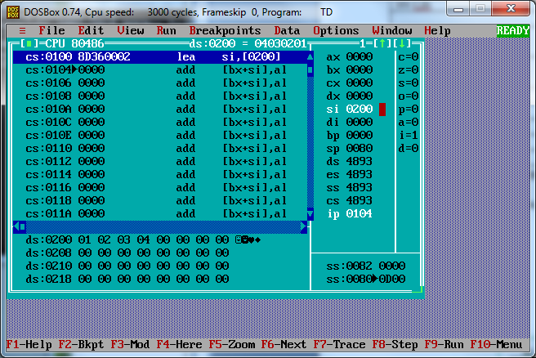

Результат выполнения lds

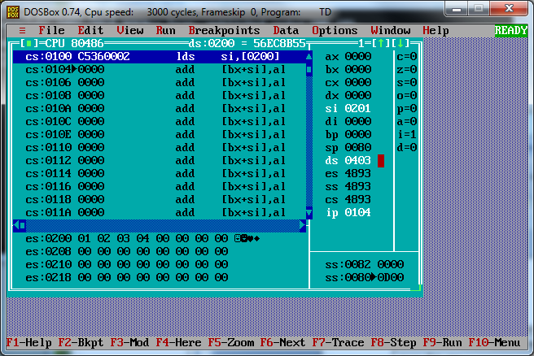

**Пример 2.** Выполнение lahf

После выполнения должно быть так:

**ah**

|  |  |  |  |  |  |  |  |
| --- | --- | --- | --- | --- | --- | --- | --- |
| **s** | **z** | **0** | **a** | **0** | **p** | **1** | **c** |

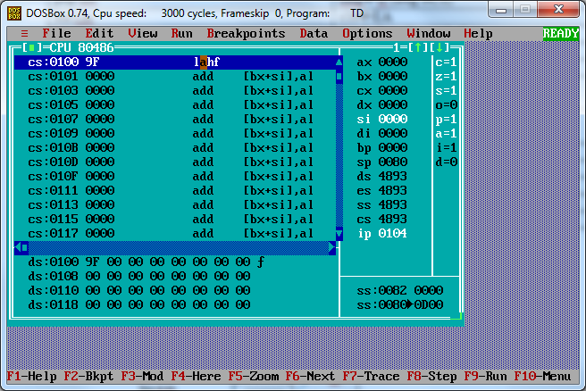

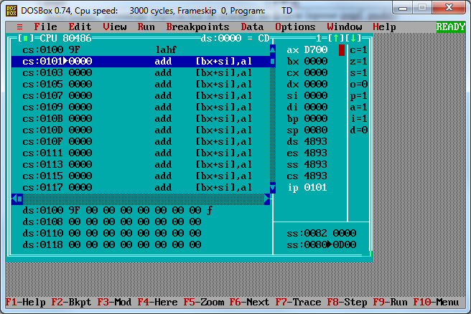

1. **Логические команды и сдвиги**

Выполняют побитовые логические операции.

Инверсия **not src**

Логическое И **and dst, src**

Логическое ИЛИ **or dst, src**

Логическое исключающее ИЛИ **xor dst, src**

Логическое сравнение **test dst, src***;* вычисляет результат побитового логического И, не сохраняет результат, устанавливает флаги **sf, zf, pf** в соответствии с результатом.

**test**часто используется так же, как и **cmp** в сочетании с командами условного перехода.

***Примеры.***

1. «Сбросить (занулить) младшие 4 бита al»: **and al,0F0h**

|  |  |  |  |  |  |  |  |
| --- | --- | --- | --- | --- | --- | --- | --- |
|  |  |  |  |  |  |  | F0 |
| 1 | 1 | 1 | 1 | 0 | 0 | 0 | 0 |
|  |  |  |  | **0** | **0** | **0** | **0** |

al

2. «Установить старшие 4 бита al»: **or al,0F0h**

|  |  |  |  |  |  |  |  |
| --- | --- | --- | --- | --- | --- | --- | --- |
|  |  |  |  |  |  |  | F0 |
| 1 | 1 | 1 | 1 | 0 | 0 | 0 | 0 |
| **1** | **1** | **1** | **1** |  |  |  |  |

al

3. «Занулить» регистр: **xor al, al**

**al**

|  |  |  |  |  |  |  |  |
| --- | --- | --- | --- | --- | --- | --- | --- |
| 1 | 0 | 1 | 1 | 0 | 1 | 0 | 0 |
| 1 | 0 | 1 | 1 | 0 | 1 | 0 | 0 |
| **0** | **0** | **0** | **0** | **0** | **0** | **0** | **0** |

**al**

4. «инвертировать нечетные биты»: **xor al, 0ААh**

|  |  |  |  |  |  |  |  |
| --- | --- | --- | --- | --- | --- | --- | --- |
| 1 | 0 | 1 | 1 | 0 | 1 | 0 | 0  **AA** |
| 1 | 0 | 1 | 0 | 1 | 0 | 1 | 0 |
| 0 | 0 | 0 | 1 | 1 | 1 | 1 | 0 |

**al**

5. «…если al=0, то m1…»

**test al,0FFh**

**jz m1**

6.«…если в al – четное число, то m1…»

**test al,1**

**jz m1**

7.«определить числа кратные 2n» равносильно проверке числа нулей в младших разрядах, если = n, то кратно;

для n=8, т.е. «…если число в al кратно 8, то m1…»:

**test al,7; 7=0000 0111b**

**jz m1**

8. «…если число в al отрицательное, то m1…»

**test al,80h; 80h=1000 0000 b**

**jnz m1**

**Сдвиги**

1. **Логические** – выполняются над всеми битами одинаково вправо или влево на значение счетчика (*SHift logical Right/Left* – *SHR/SHL*)

*shr dst,count*

cf

7 (15) 0

cf

*shl dst,count*

1. **Арифметические** (*Shift Arithmetic Right/Left* – *SAR/SAL*)

*SAL* выполняется также, как *SHL*

cf

*SAR –* сохраняет старший (знаковый) бит

*sаr dst,count*

1. **Циклические** (*ROtate Right/Left* – *ROR/ROL*)

cf

*ror dst,count ; см. рис*

*rol dst,count* ; рис. аналогично, только влево

1. **Циклические через *с* флаг** (*Rotate trought Carry Right/Left* – *RCR/RCL*)

*rcr dst,count*

cf

*rcl dst,count ;* рис. аналогично, только влево

Пример.Операции сдвига на 1 эквивалентны целочисленному умножению (сдвиг влево) или делению (сдвиг вправо) на 2.

Пусть *al=16d=10000b*

**shr al,1;** *al=1000b=8d=16/2*

**shl al,1;** *al=10000b=16d=8*2*

Пример.Лаб.1, «Коды (байты), в которых первая половина равна второй половине».

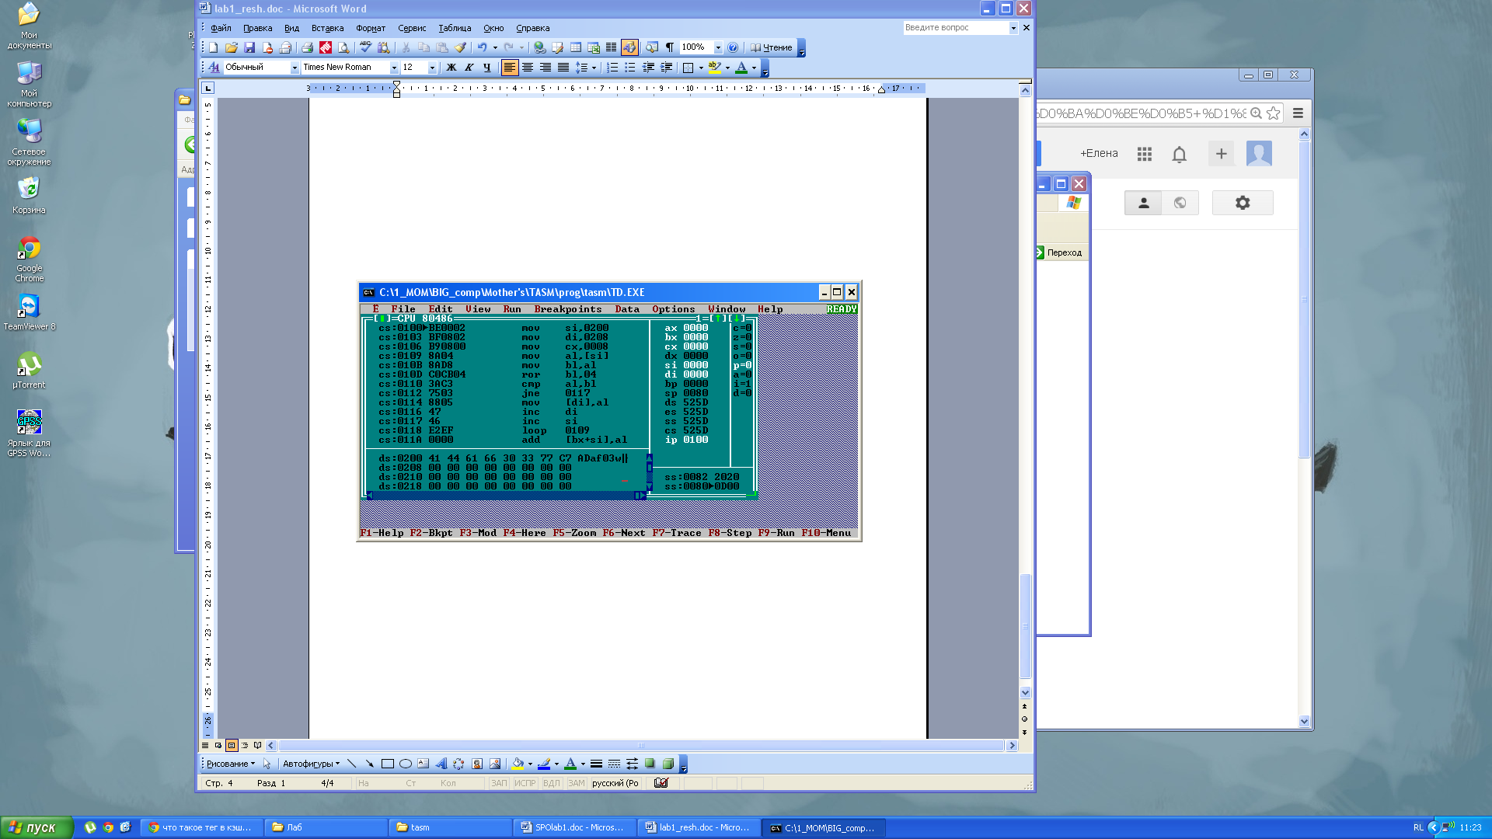

al

41

41h

41≠14

bl

44

41

14

ror

al

44h

44=44

bl

44

44

ror

**Команды передачи управления**

Из-за сегментной организации памяти возникает 2 основных типа передачи управления:

1. NEAR – близкий, внутрисегментный переход (при переходе модифицируется только IP и адрес перехода представлен одним байтом.)

2. FAR – далекий межсегментный переход (при переходе модифицируется CS и IP и адрес перехода представлен двумя байтами seg:EA (CS:IP) – сегмент:смещение)

Передача управления может быть выполнена с использование прямой или косвенной адресации.

Замечание: существуют 2-х байтовые команды коротких (SHORT) безусловных и условных переходов ( в диапазоне от –127 до +127 байт от адреса текущей команды).

**Команды безусловных переходов**

JMP - безусловный переход,

CALL - вызов подпрограммы,

RET - возврат из подпрограммы

INT – вызов прерывания,

IRET – выход из прерывания.

**Команда JMP**

имеет 5 форматов, 2-FAR и 3-NEAR.

Прямые переходы: (квадратными скобками обозначены необязательные параметры)

1. ***jmp*** [***short***] **метка**

Относительная адресация, с коротким переходом.

Формат команды: 2 байта

|  |  |  |  |
| --- | --- | --- | --- |
| КОП |  | ***dispL*** |  |
|  |  |  |

где *dispL* - однобайтовое смещение, знаковое целое,

02

cs:106

ip=106

cs:108

+02

cs:104

EB

-128, +127.

Адресация относительная, т.е. в коде команды не сам адрес, а смещение, т.е. *на сколько* относительно текущего ip нужно перейти.

Например,

пусть по адресу cs:104 сейчас команда jmp 108.

Код команды EB 02h, где 2-ой байт = смещение, которое прибавляется к текущему ip.

Т.е. в данном случае ip =106, прибавляем 2, получаем адрес перехода 108.

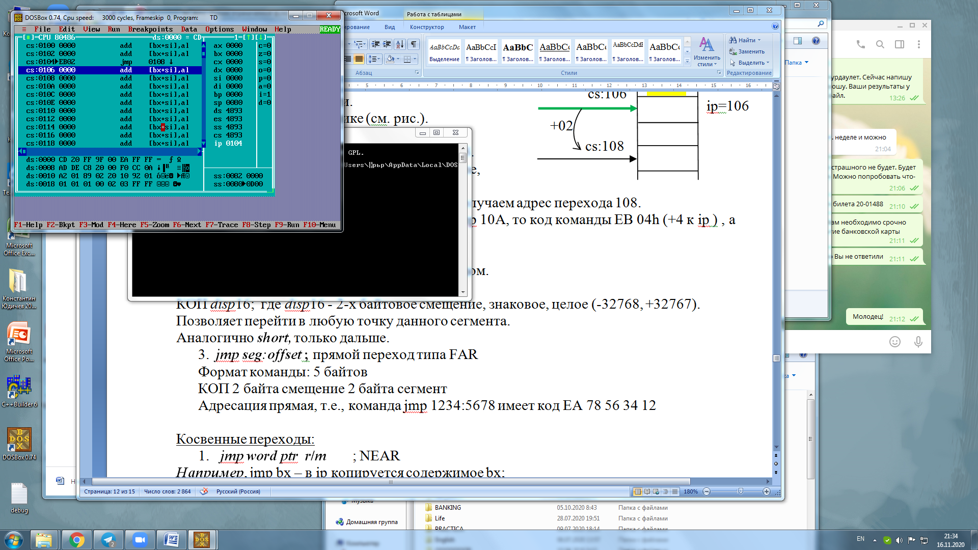

Аналогично, если по адресу cs:104 jmp 102, то EB FCh (-4 от ip )

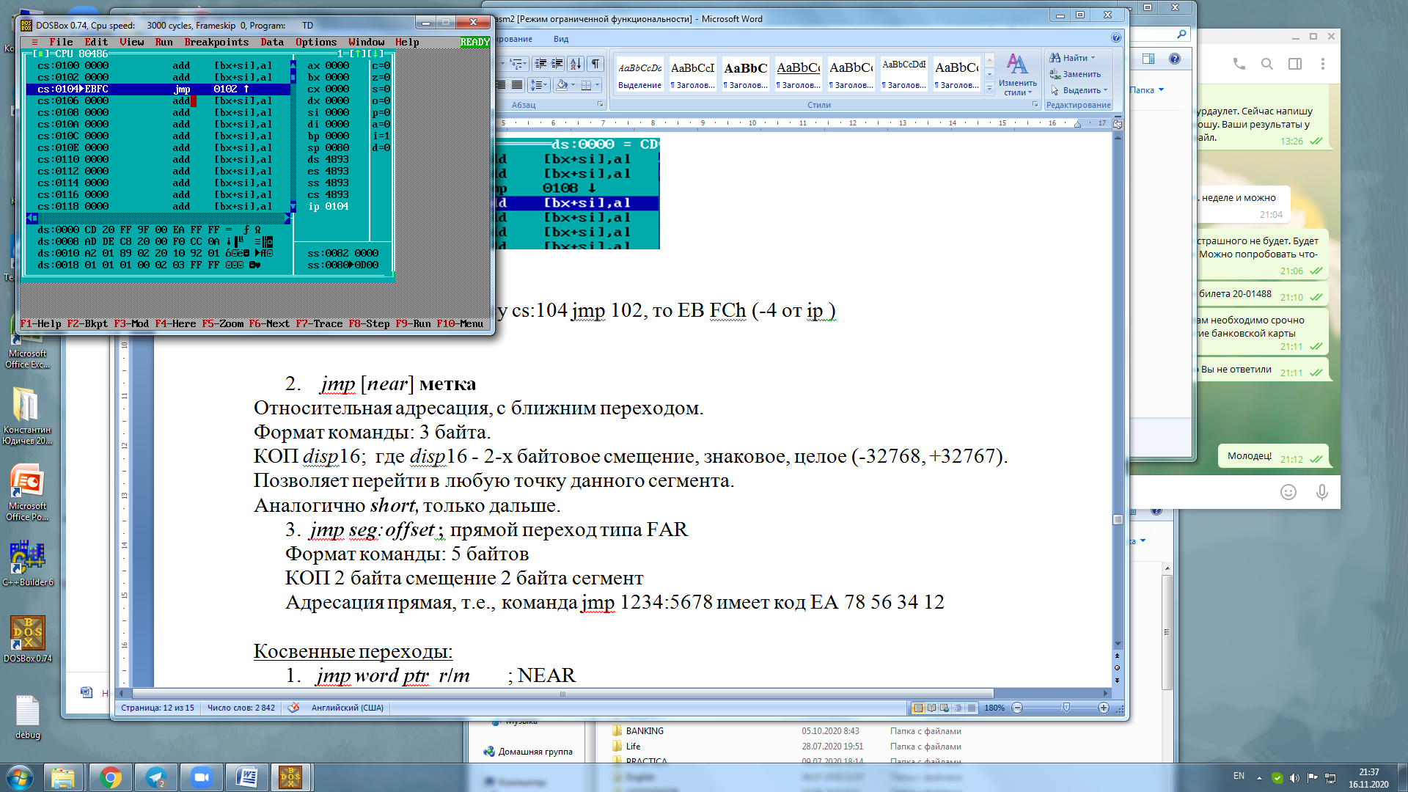

1. ***jmp*** [***near***] **метка**

Относительная адресация, с ближним переходом.

Формат команды: 3 байта.

КОП *disp*16; где *disp*16 - 2-х байтовое смещение, знаковое, целое (-32768, +32767).

Позволяет перейти в любую точку данного сегмента.

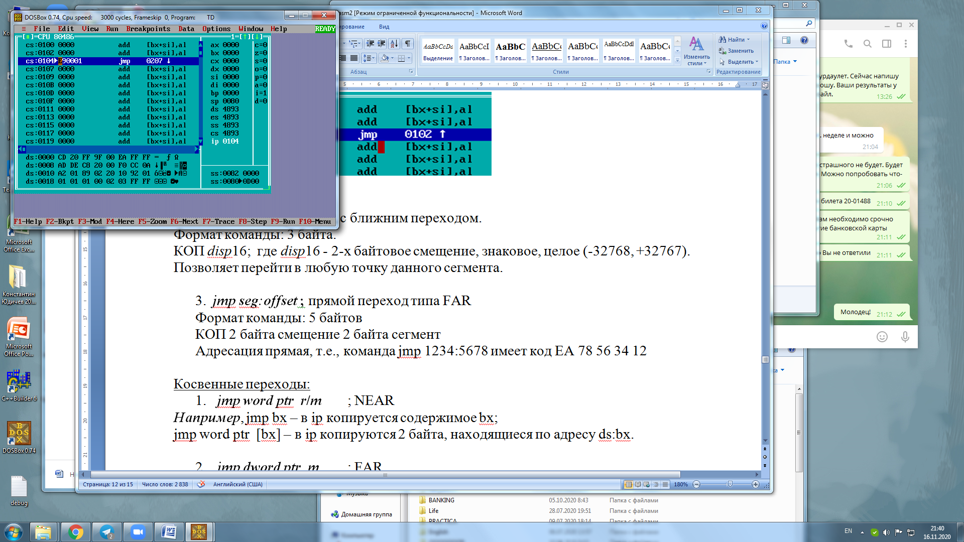

3. ***jmp seg:offset* ;** прямойпереход типа FAR

Формат команды: 5 байтов

КОП 2 байта смещение 2 байта сегмент

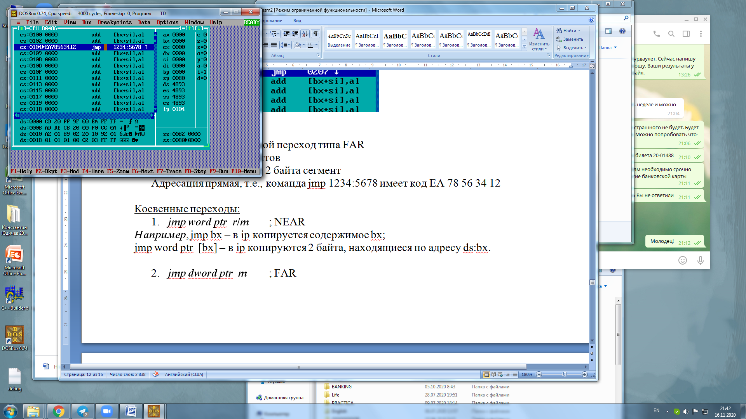

Косвенные переходы:

1. ***jmp word ptr***  ***r*/*m*** ; NEAR

***Например***,

**jmp bx**; в ip копируется содержимое bx;

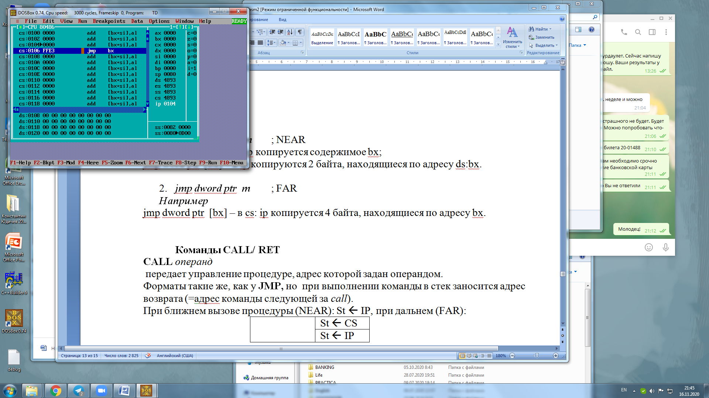

**jmp word ptr [bx]**; в ip копируются 2 байта, находящиеся по адресу ds:bx.

1. ***jmp dword ptr***  ***m*** ; FAR

***Например***

**jmp dword ptr [bx]**; в cs: ip копируются 4 байта, находящиеся по адресу bx.

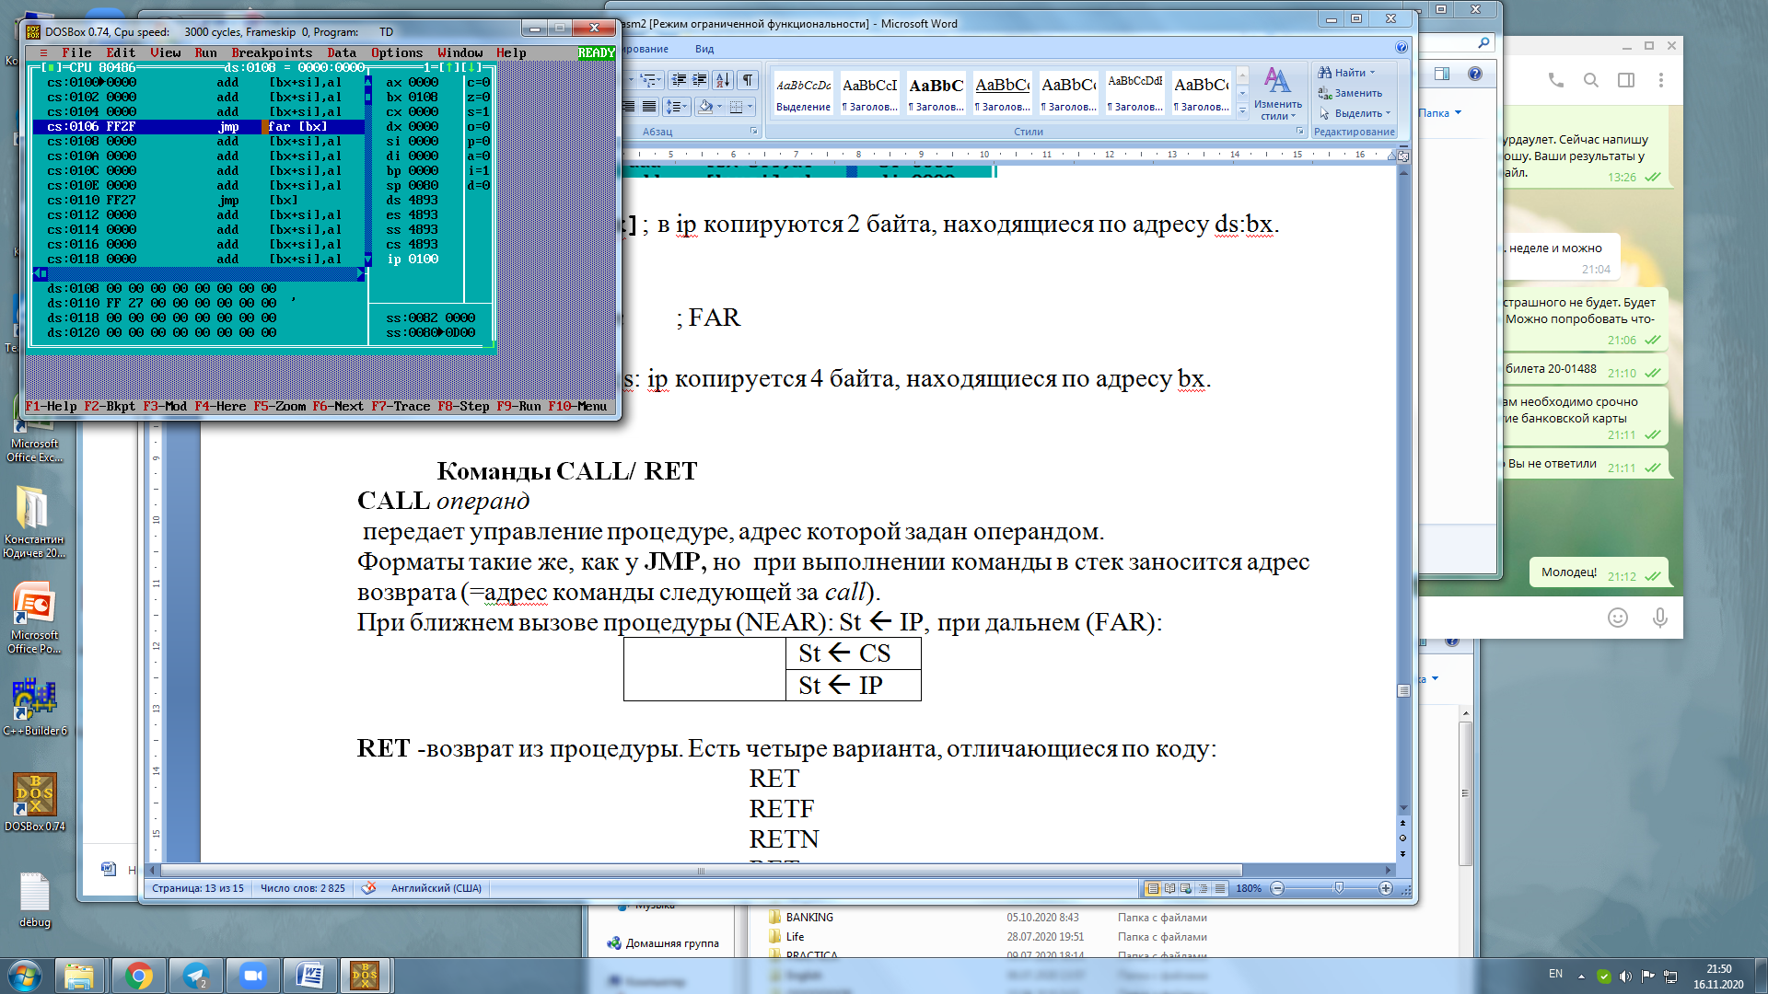

**Команды CALL/ RET**

**CALL** *операнд*

передает управление процедуре, адрес которой задан операндом.

Форматы такие же, как у **JMP,** но при выполнении команды в стек заносится адрес возврата (=aдрес команды следующей за *call*).

При ближнем вызове процедуры (NEAR): St 🡨 **ip**,

при дальнем (FAR): St 🡨 **ip**, St 🡨 **cs**.

**RET** -возврат из процедуры. Есть три варианта, отличающиеся по коду:

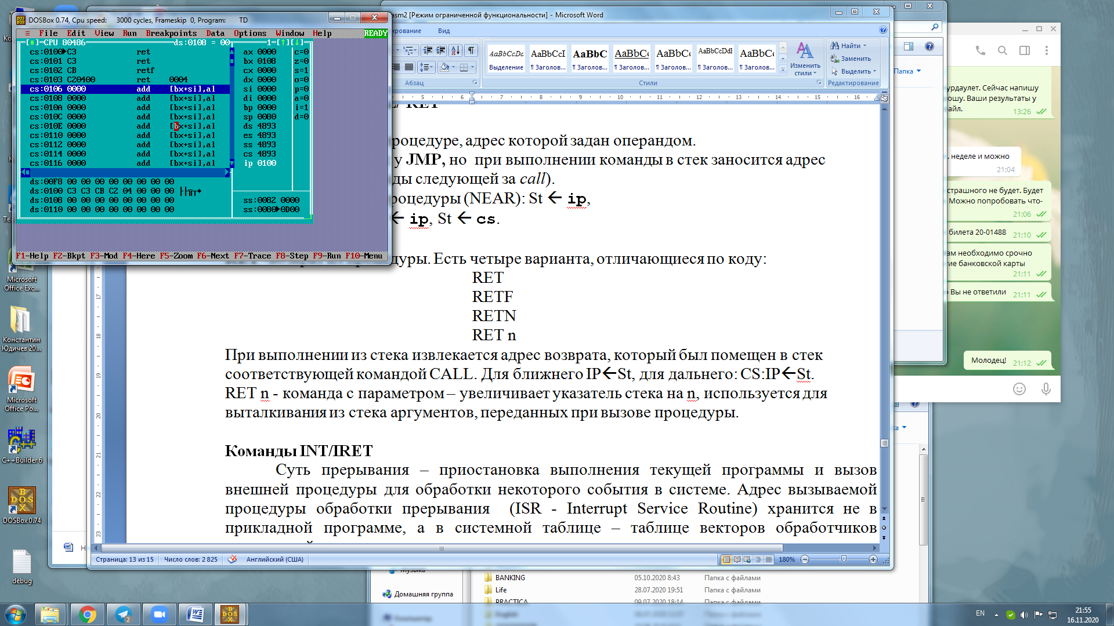

При выполнении из стека извлекается адрес возврата, который был помещен в стек соответствующей командой CALL. Для ближнего **ip** 🡨St, для дальнего: **cs**:**ip** 🡨St.

RET n - команда с параметром – увеличивает указатель стека на n, используется для выталкивания из стека аргументов, переданных при вызове процедуры.

**Команды INT/IRET**

Суть прерывания – приостановка выполнения текущей программы и вызов внешней процедуры для обработки некоторого события в системе. Адрес вызываемой процедуры обработки прерывания (ISR - Interrupt Service Routine) хранится не в прикладной программе, а в системной таблице – таблице векторов обработчиков прерываний.

Таблица векторов обработчиков прерываний в реальном режиме находится в 1-м Кбайте ОП. Элемент таблицы (вектор) – 4 байта, адрес обработчика ***seg:offset.***

Прерывание всегда вызывает **дальний косвенный переход** к процедуре обработки по адресу, считываемому из вектора прерывания.

При вызове прерывания, например, int n ,где n - номер прерывания, процессор автоматическими берет вектор из таблицы по адресу n*4 и передает управление.

Команды вызова программных прерываний:

**int n**

**into** ; по переполнению (of=1, int 4).

Действия процессора при выполнении команды int:

1. помещает в стек регистр флагов: **pushf**
2. обнуляет флаги трассировки и прерывания для исключения пошагового режима и блокировки других прерываний: **clt**, **cli**
3. в стек заносится содержимое сегментного регистра **cs**
4. вычисляется адрес вектора: Аn = n* 4
5. загружается новый сегментный адрес (второе слово вектора) в регистр **cs**.
6. в стеке сохраняется указатель команд **ip**
7. загружается новое значение смещения (первое слово вектора) в **ip**.

**iret** - возврат из прерывания - восстанавливает из стека **ip**, **cs**, флаги, что обеспечивает продолжение работы прерванной программы.

Параметры вызова передаются в программу обработки прерываний через регистры. Таблица векторов прерываний инициализируется при загрузке операционной системы.

Классификация прерываний:

1. по источнику сигнала, вызвавшей прерывание:
   1. логические – вызываются при возникновении определенного состояния в процессоре при выполнении команды, например int 0-деление на ноль;
   2. аппаратные - асинхронные, вызываются сигналами от внешних устройств на специальных входах процессора (маскируемые INT, не маскируемые NMI)

int 2; NMI, сбой в питании

* 1. программные – вызываются командами процессора из программы.

1. по принадлежности обработчика прерывания

0-1F прерывания BIOS

20-3F MS-DOS

60-67 пользовательские

Таблица векторов обработчиков прерываний в реальном режиме

|  |
| --- |
|  |
|  |
|  |
| **…** |
|  |
|  |
|  |
|  |
|  |
|  |
|  |
|  |
|  |
|  |

Адрес обработчика 0

offset

seg

Адрес обработчика 1

0

seg

offset

Адрес обработчика 255

1K

offset

seg

**Команды условных переходов (*j*x метка, x** – условие перехода**)**

Команды условных переходов осуществляют передачу управления в зависимости от результата предыдущей операции и имеют единый 2-х байтовый формат:

|  |  |  |  |
| --- | --- | --- | --- |
| КОП |  | ***dispL*** | ; ***dispL*** = адрес перехода – IP (диапазон -128, 127) |
|  |  |  |

Эти команды позволяют проверить отношения между знаковыми и беззнаковыми числами, а так же отдельные признаки нуля, знака, переполнения и паритета.

В мнемокомандах при сравнении чисел со знаком для обозначения условия «больше» используется буква G (Great - больше), а для обозначения «меньше» - L (Les- меньше). При сравнении чисел без знака используется соответственно буквы A (Above - выше) и B (Below - ниже). Условие равенства обозначается буквой Е (Equal – равно). Команды условных переходов позволяют осуществлять изменение адреса в диапазоне от –128 до +128. Отрицание – N (Not). Команды:

**je, jne**

**ja, jna, jae,jnae**

**jb, jnb, jbe,jnbe**

**jg, jng, jge, jnge**

**jl, jnl, jle, jnle**

Например, «если не больше или равно, то переход к ***m*1**»:

числа без знака ***jnae m*1**

числа со знаком ***jnge m*1**

Существуют также переходы при условии, что флаг установлен/сброшен:

**jc/jnc, jz/jnz, jo/jno, js/jns, jp/jnp**

**Команда организации цикла со счетчиком**

LOOP метка

Формат – аналогично командам условных переходов.

Для использования необходимо поместить в **cx** целое значение числа повторений.

Команда уменьшает значение в **cx** и передает управление на заданную метку при условии **cx** не равен **0.**